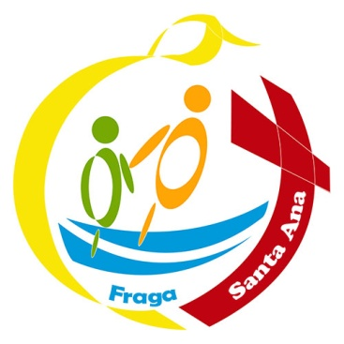

SERVICIO DE COMEDOR CURSO 2020/2021
Desde secretaria del Colegio y debido a la incorporación escalonada de los alumnos dependiendo del curso,
COMUNICAMOS:
Que el primer día con servicio de comedor en el Centro será
el lunes 14 de septiembre (desde las 13 horas a 15 horas ya que el horario lectivo es reducido)
Desde el día 21 inclusive, el horario ya será el habitual de 14 a 16 horas .
*Los padres pueden elegir el servicio de una hora o dos horas según necesidad
Es por ello que todas las personas interesadas en hacer uso del servicio de comedor deberían comunicarlo en secretaría 974 471862 antes del jueves 10 de septiembre para así poder preparar y poner en marcha todas las medidas organizativas y de prevención de obligado cumplimiento del PROTOCOLO PARA EL USO DE COMEDORES ESCOLARES EN CENTROS EDUCATIVOS, EN EL MARCO DEL COVID-19 publicado por el Gobierno de Aragón.
El día de inicio de comedor, día 14, queda condicionado a que exista un número mínimo de alumnos para que la empresa Alessa de catering y monitoras pueda ofrecernos el servicio.
Posteriormente se informará a los padres de todas las novedades en cuanto a medidas preventivas y de higiene a cumplir.

